Сотрудники Отдела надзорной деятельности и профилактической работы Центрального района Управления надзорной деятельности и профилактической работы ГУ МЧС России по Санкт-Петербургу Ковалева Екатерина Ренардовна и Зайнутдинов Марат Ринатович на этой неделе посетили воспитанников детского сада № 22 Центрального района по адресу: Аптекарский пер. д. 4, и детского сада Радуга Центрального района по адресу: ул. Конная, д. 9. На занятиях по пожарной безопасности сотрудники МЧС в увлекательной, доступной для детсадовцев игровой форме рассказали ребятам правила пожарной безопасности и последовательность действий во время пожара, изучили с ними первичные средства пожаротушения, а также профессию «пожарный». Ребята смогли померить боевую одежду пожарного: боевку и каску. Дети с большим интересом слушали инспекторов и с воодушевлением участвовали в диалоге.
Такие мероприятия являются прекрасным дополнением к программе дошкольного образования, потому что дети с младшего возраста должны понимать, что огонь – это большая опасность.
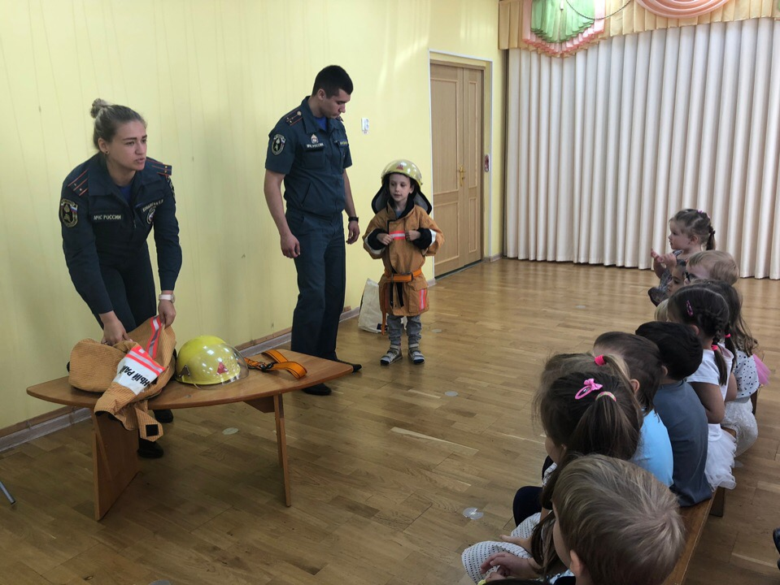

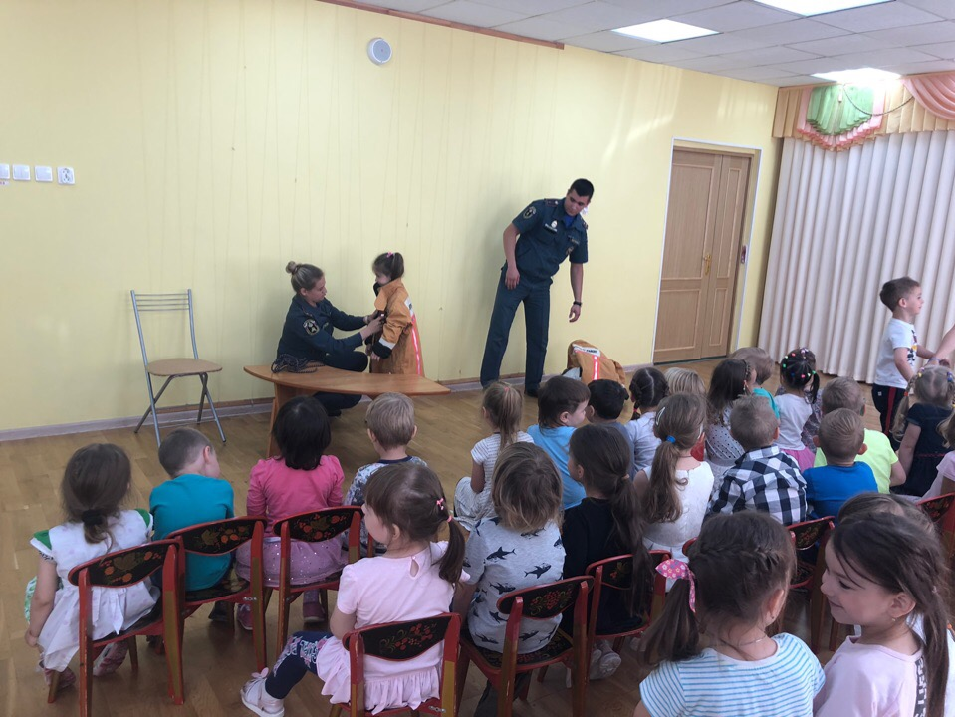

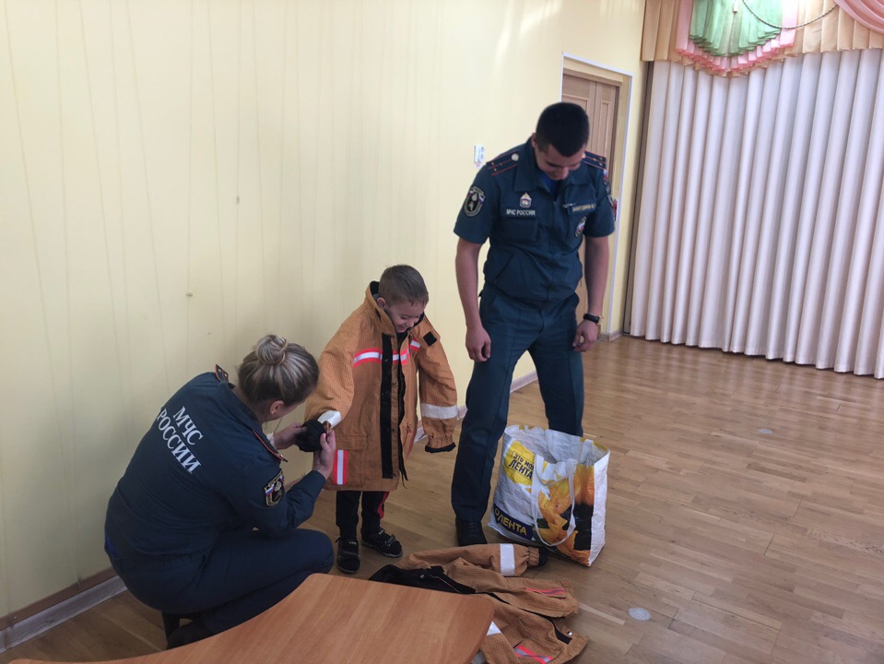
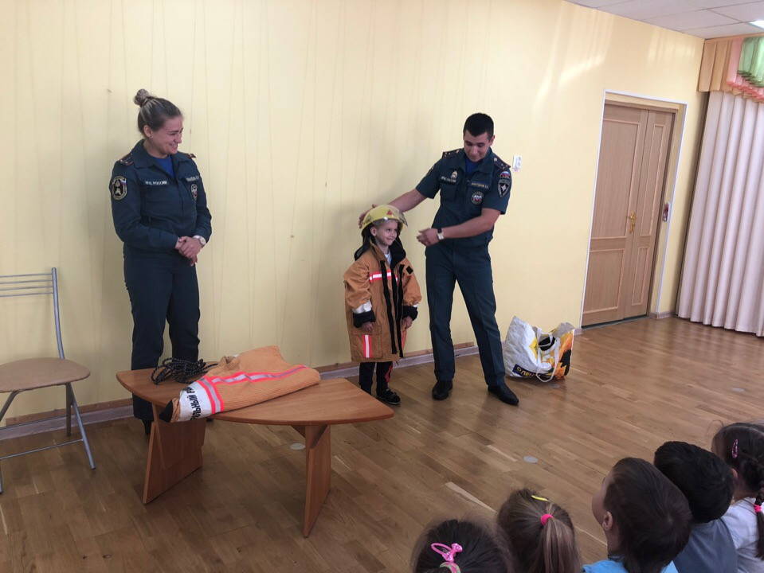

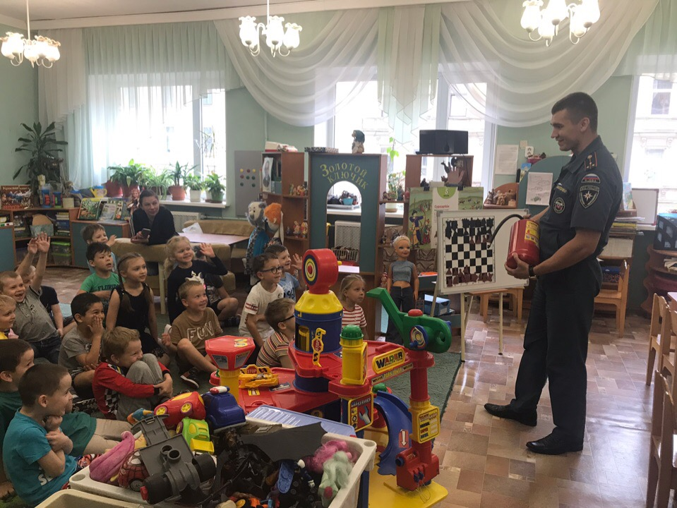
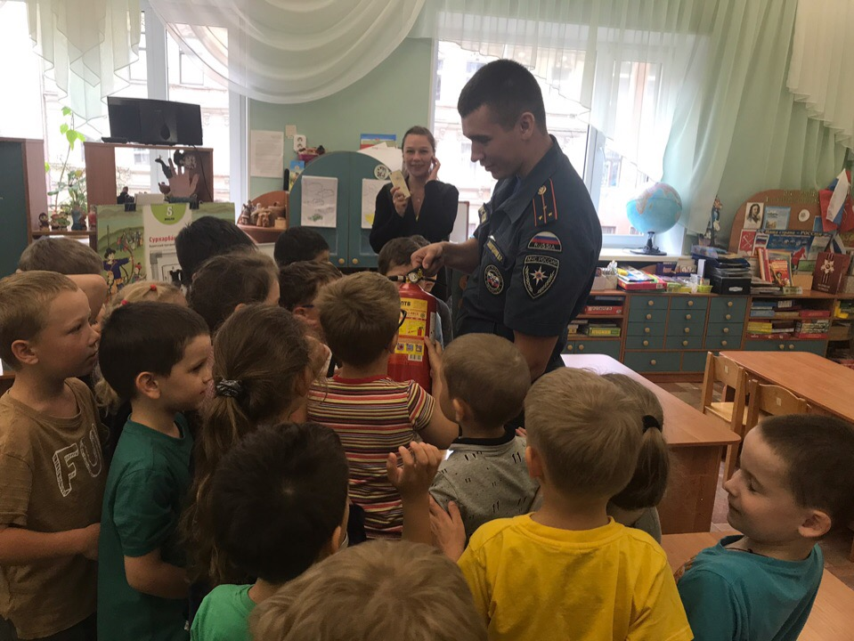

ОНДПР Центрально района
24.07.2019

